
信息安全技术实验报告
[对称加密算法实验]
姓名： | 顾凯琪
学号： | 226001624
课程名称： | 信息安全技术
所在学院： | 信息科学与工程学院
专业班级： | 22级计算机2班
任课教师： | 徐博文 严迪群

实验项目名称 | 实验一 对称加密算法实验
一、实验目的与要求：

- 熟悉CrypTool的基本功能；
- 通过CrypTool的Wizard功能，完成至少4种对称加密算法的加解密过程。（古典1、2）现代（1、2）
- 明文需要包含自己的学号或姓名；
- 尝试用Graphical Editor实现Caesar密码（凯撒密码）的加解密。

二、实验环境：

Windows10系统
CrypTool 2.1软件
三、实验方法（原理、流程图）
3.1 凯撒密码
凯撒密码是最早的代换密码，使用单表代换。其基本思想是：通过把字母移动一定的位数来实现加密和解密。明文中的所有字母都在字母表上向后(或向前)按照一个固定数目进行偏移后被替换成密文。例如，当偏移量是3的时候，所有的字母A将被替换成D，B变成E，以此类推X将变成A，Y变成B，Z变成C。位数就是凯撒密码加密和解密的密钥。
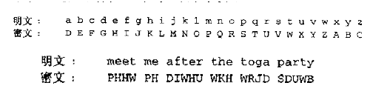
3.2 维吉尼亚密码
维吉尼亚密码引入了“密钥”的概念，即根据密钥来决定用哪一行的密表来进行替换，以此来对抗字频统计。假如以上面第一行代表明文字母，左面第一列代表密钥字母，对如下明文加密:
TO BE OR NOT TO BE THAT IS THE QUESTION
当选定RELATIONS作为密钥时，加密过程是：明文一个字母为T，第一个密钥字母为R，因此可以找到在R行中代替T的为K，依此类推，得出对应关系如下：
密钥:RE LA TI ONS RE LA TION SR ELA TIONSREL
明文:TO BE OR NOT TO BE THAT IS THE QUESTION
密文:KS ME HZ BBL KS ME MPOG AJ XSE JCSFLZSY
图解加密过程:
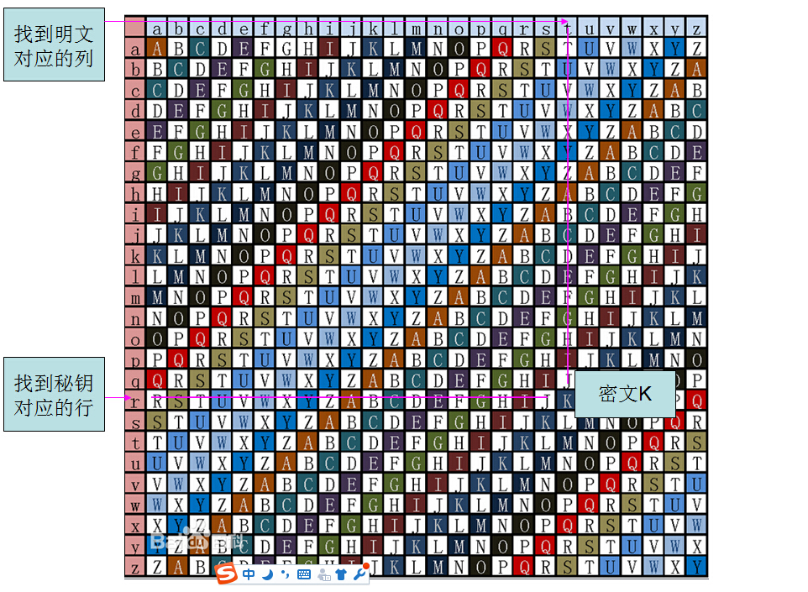
3.3AES加密算法
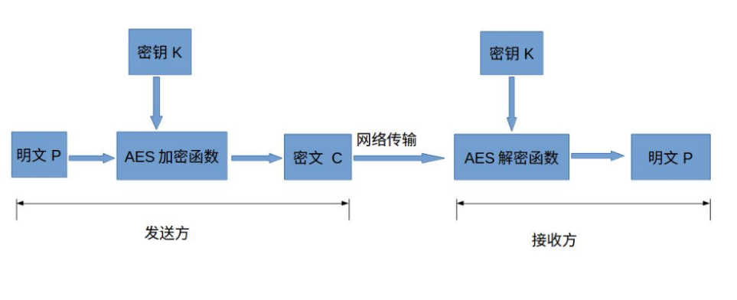
- 明文：没有经过加密的数据。
- 密钥K: 用来加密明文的密码，在对称加密算法中，加密与解密的密钥是相同的。密钥为接收方与发送方协商产生，但不可以直接在网络上传输，否则会导致密钥泄漏，通常是通过非对称加密算法加密密钥，然后再通过网络传输给对方，或者直接面对面商量密钥。密钥是绝对不可以泄漏的，否则会被攻击者还原密文，窃取机密数据。
- AES加密函数：设AES加密函数为E，则 C = E(K, P),其中P为明文，K为密钥，C为密文。也就是说，把明文P和密钥K作为加密函数的参数输入，则加密函数E会输出密文C。
- 密文C：经加密函数处理后的数据。
- AES解密：设AES解密函数为D，则 P = D(K, C),其中C为密文，K为密钥，P为明文。也就是说，把密文C和密钥K作为解密函数的参数输入，则解密函数会输出明文P。
- 对称加密算法：加密和解密用到的密钥是相同的，这种加密方式加密速度非常快，适合经常发送数据的场合。缺点是密钥的传输比较麻烦。
- 非对称加密算法：加密和解密用的密钥是不同的，这种加密方式是用数学上的难解问题构造的，通常加密解密的速度比较慢，适合偶尔发送数据的场合。优点是密钥传输方便。常见的非对称加密算法为RSA、ECC和EIGamal。
3.4 AES的基本结构
ES为分组密码，分组密码也就是把明文分成一组一组的，每组长度相等，每次加密一组数据，直到加密完整个明文。在AES标准规范中，分组长度只能是128位，也就是说，每个分组为16个字节（每个字节8位）。密钥的长度可以使用128位、192位或256位。密钥的长度不同，推荐加密轮数也不同，如下表所示：
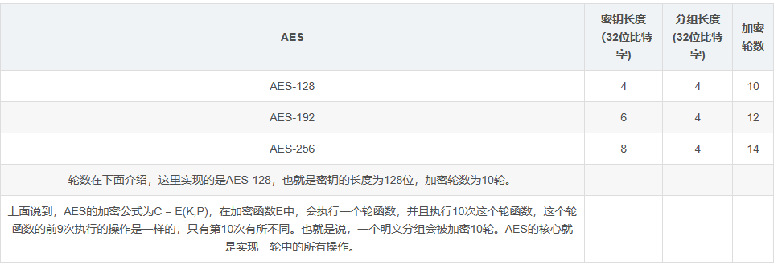
AES的处理单位是字节，128位的输入明文分组P和输入密钥K都被分成16个字节，分别记为P = P0 P1 … P15 和 K = K0 K1 … K15。该矩阵中字节的排列顺序为从上到下、从左至右依次排列，如下图所示：
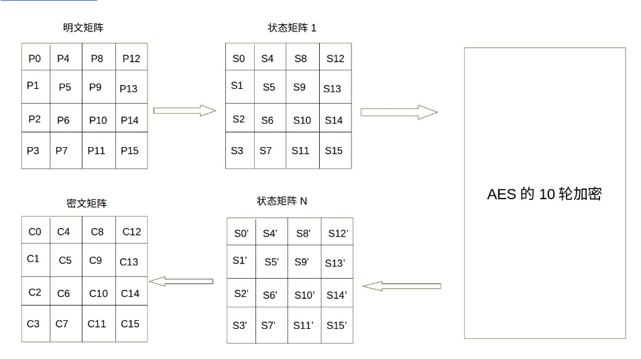
类似地，128位密钥也是用字节为单位的矩阵表示，矩阵的每一列被称为1个32位比特字。通过密钥编排函数该密钥矩阵被扩展成一个44个字组成的序列W[0],W[1], … ,W[43],该序列的前4个元素W[0],W[1],W[2],W[3]是原始密钥，用于加密运算中的初始密钥加（下面介绍）;后面40个字分为10组，每组4个字（128比特）分别用于10轮加密运算中的轮密钥加，如下图所示：
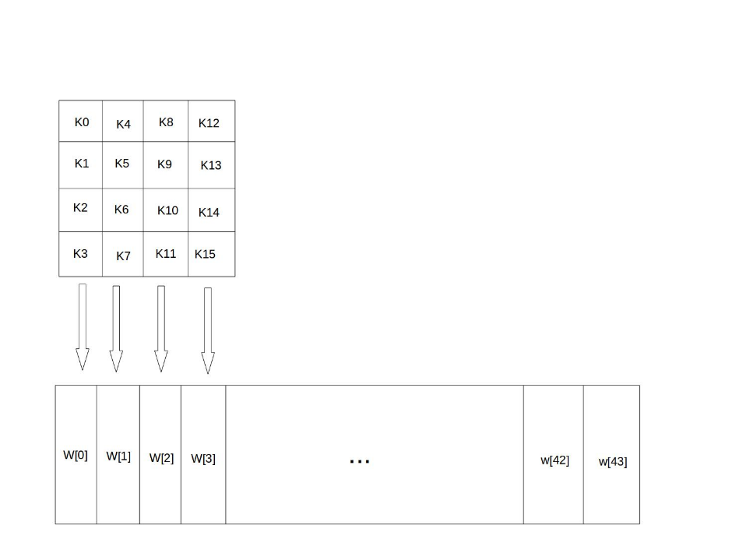
下图展示了AES解密过程，解密过程仍为10轮，每一轮的操作是加密操作的逆操作。由于AES的4个轮操作都是可逆的，因此，解密操作的一轮就是顺序执行逆行移位、逆字节代换、轮密钥加和逆列混合。同加密操作类似，最后一轮不执行逆列混合，在第1轮解密之前，要执行1次密钥加操作。
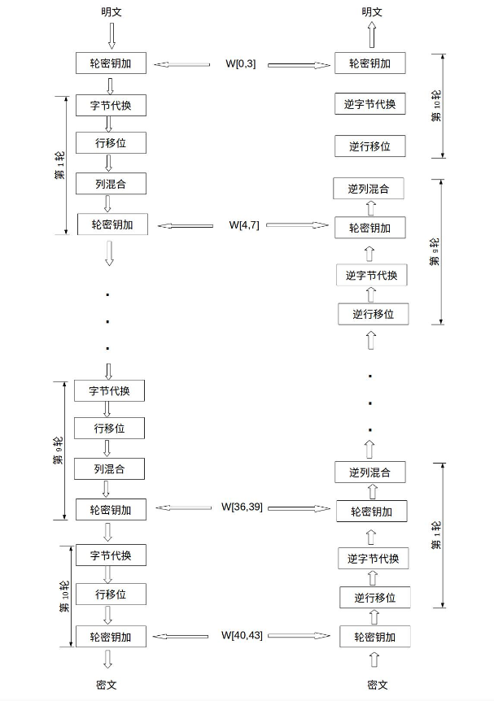
3.5 字节代换
AES的字节代换其实就是一个简单的查表操作。AES定义了一个S盒和一个逆S盒。状态矩阵中的元素按照下面的方式映射为一个新的字节：把该字节的高4位作为行值，低4位作为列值，取出S盒或者逆S盒中对应的行的元素作为输出。逆字节代换也就是查逆S盒来变换。
3.6 行移位操作
行移位是一个简单的左循环移位操作。当密钥长度为128比特时，状态矩阵的第0行左移0字节，第1行左移1字节，第2行左移2字节，第3行左移3字节，如下图所示：
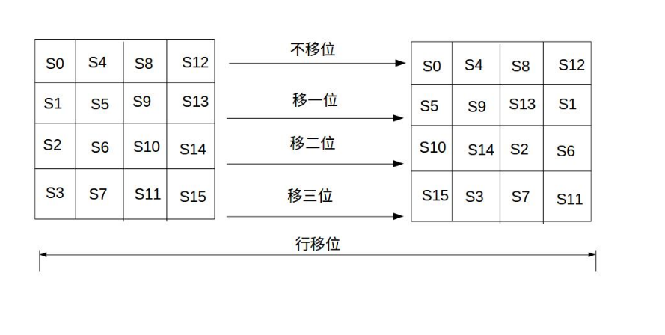
行移位的逆变换是将状态矩阵中的每一行执行相反的移位操作，例如AES-128中，状态矩阵的第0行右移0字节，第1行右移1字节，第2行右移2字节，第3行右移3字节。
3.7 列混合
列混合变换是通过矩阵相乘来实现的，经行移位后的状态矩阵与固定的矩阵相乘，得到混淆后的状态矩阵。
列混合逆运算中逆变换矩阵同正变换矩阵的乘积恰好为单位矩阵。
3.8 轮密钥加
轮密钥加是将轮密钥加是将128位轮密钥Ki同状态矩阵中的数据进行逐位异或操作，如下图所示。其中，密钥Ki中每个字W[4i],W[4i+1],W[4i+2],W[4i+3]为32位比特字，包含4个字节，他们的生成算法下面在下面介绍。轮密钥加过程可以看成是字逐位异或的结果，也可以看成字节级别或者位级别的操作。也就是说，可以看成S0 S1 S2 S3 组成的32位字与W[4i]的异或运算。
轮密钥加的逆运算同正向的轮密钥加运算完全一致，这是因为异或的逆操作是其自身。轮密钥加非常简单，但却能够影响S数组中的每一位。
3.9 密钥扩展
AES首先将初始密钥输入到一个44的状态矩阵中。这个44矩阵的每一列的4个字节组成一个字，矩阵4列的4个字依次命名为W[0]、W[1]、W[2]和W[3]，它们构成一个以字为单位的数组W。例如，设密钥K为"abcdefghijklmnop",则K0 = ‘a’,K1 = ‘b’, K2 = ‘c’,K3 = ‘d’,W[0] = “abcd”。
接着，对W数组扩充40个新列，构成总共44列的扩展密钥数组。新列以如下的递归方式产生：
- 如果i不是4的倍数，那么第i列由如下等式确定：
W[i]=W[i-4]⨁W[i-1]
- 如果i是4的倍数，那么第i列由如下等式确定：
W[i]=W[i-4]⨁T(W[i-1])
其状态矩阵变换图如下图所示：
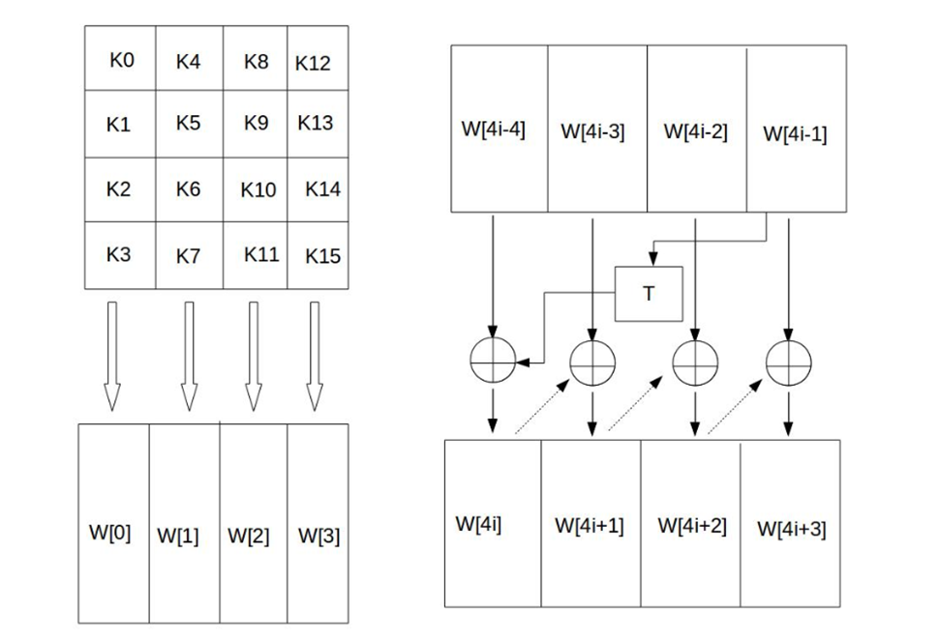
3.10 DES加密
我们可以将DES加密过程分为以下三部分：
- 明文的加密的整体过程
- F轮函数解析
- 密钥的形成过程
1.明文的加密整体过程
- 输入64bit的明文进行IP置换，分成左右两个分支各为32bit, 左边：32bitL0,右边：32bitR0
- 右分支：L1 = R0 左分支：引入48bit 的密钥，R1=L0 异或 f(R0,K1)
- 相同的操作进行16次的运算循环，算出相应的，R1~R16，L0~L16
- 最后在进行IP的逆序置换，将左右两个分支再次合并为64bit密文
我们将上述过程画出流程图如下：
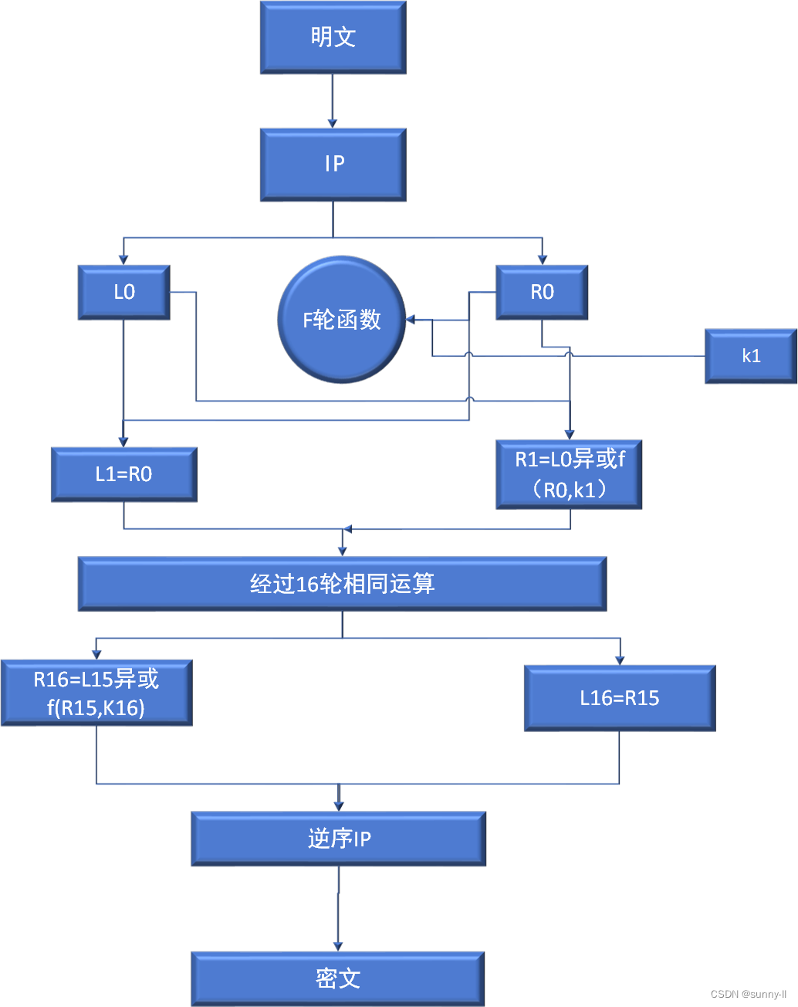
2、F轮函数解析
- IP置换
- E扩展：将32bit的R0扩展为48bit的R0,其中扩展图为：
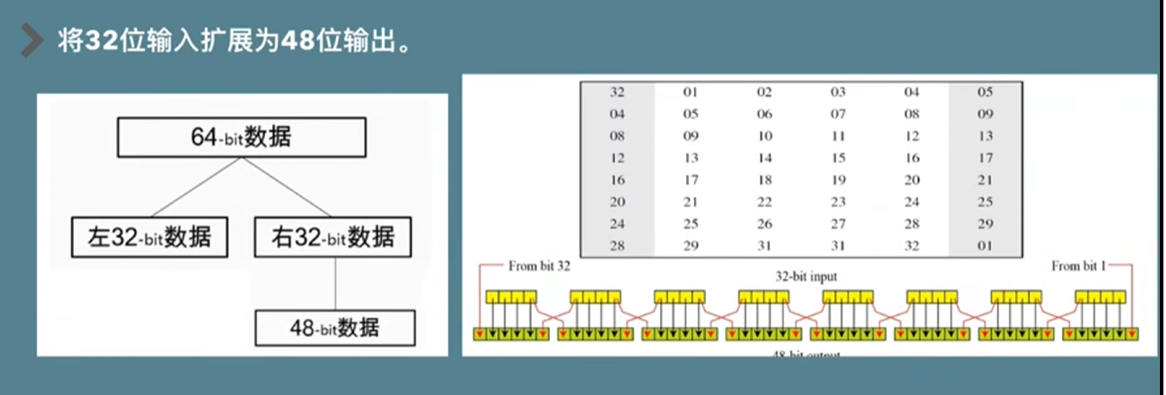
- 异或：将48bit的R0于48bit的K1进行异或。
- S盒压缩处理 ：大盒子里有8块6bit 的小盒子，刚好容纳48bit的二进制数，盒子的特点是6进4出，出了盒子就变成了32bit的二进制数。
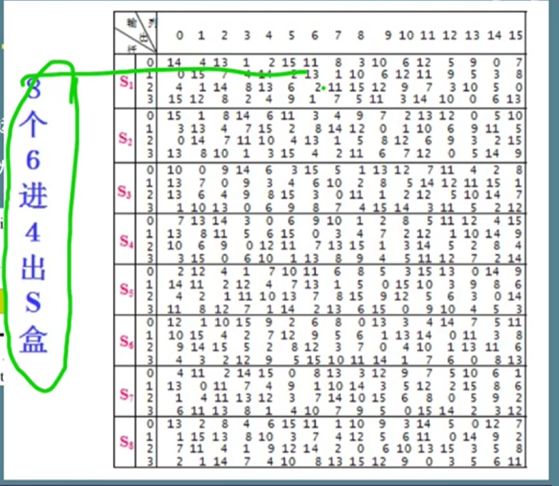
（5）IP逆序置换
3.密钥的形成过程
（1）密钥原本为64bit ,去掉8位校验位，剩余56位参与运算。
（2）按照交换规则，生成16位48bit的轮密钥。
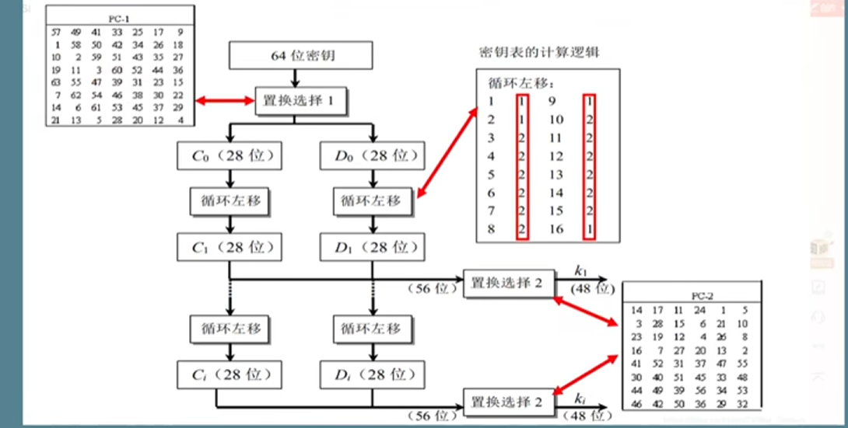
四、实验过程、步骤及内容
4.1 使用Wizard来测试密码：
在CRYPtOOL2中，我们可以使用Wizard中来测试加解密方法，点击主页中的Wizard(魔法棒样式)；
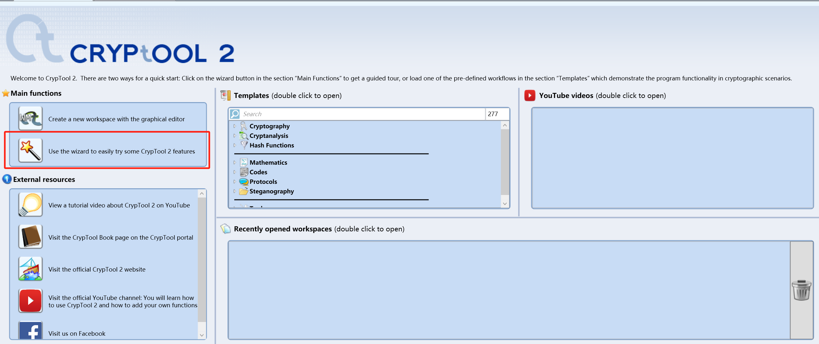
接下来我们会进入到以下界面，点击左侧第一栏，我们可以选择自己想要测试的加解密密码：
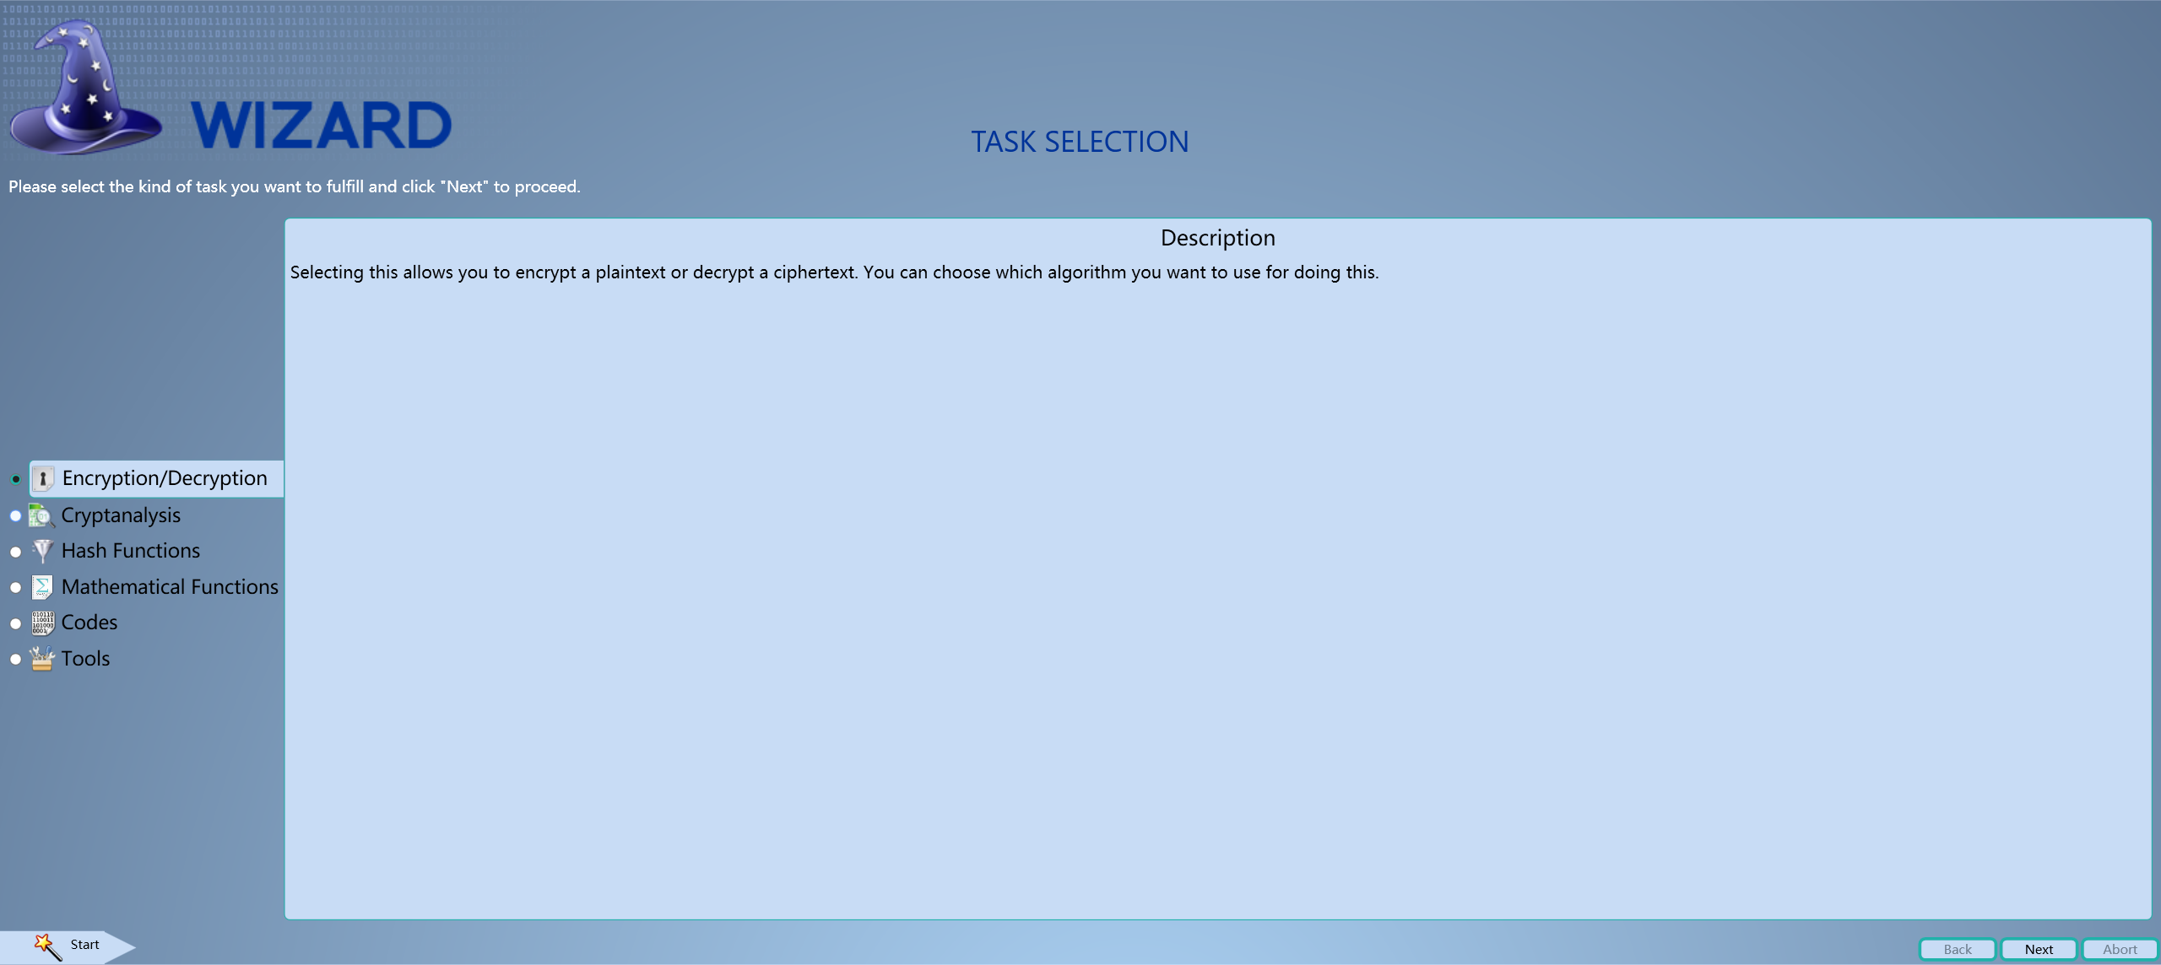
点击进入后我们可以看到左侧侧边栏存在着两个选项，上面一个选项是古典密码的加密与解密，下面一个是现代密码的加密和解密。
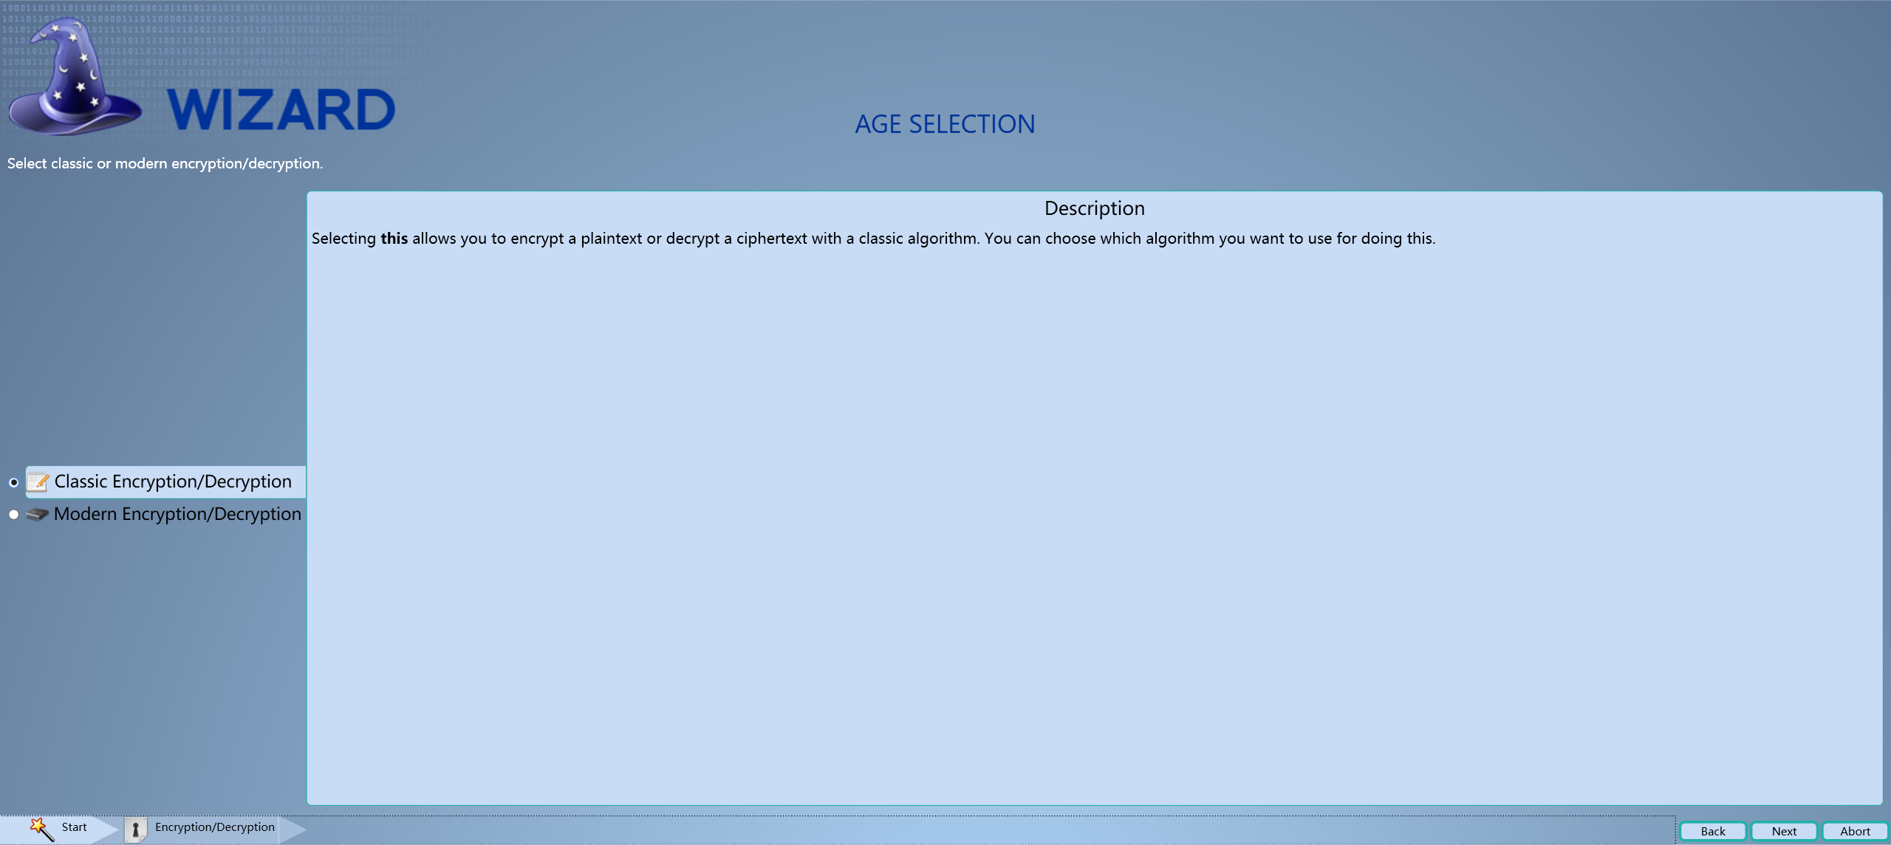
点击古典密码，我们可以看到侧边栏存在多种古典加密算法，在本次实验中我们仅仅只需要测试凯撒密码和维吉尼亚密码。
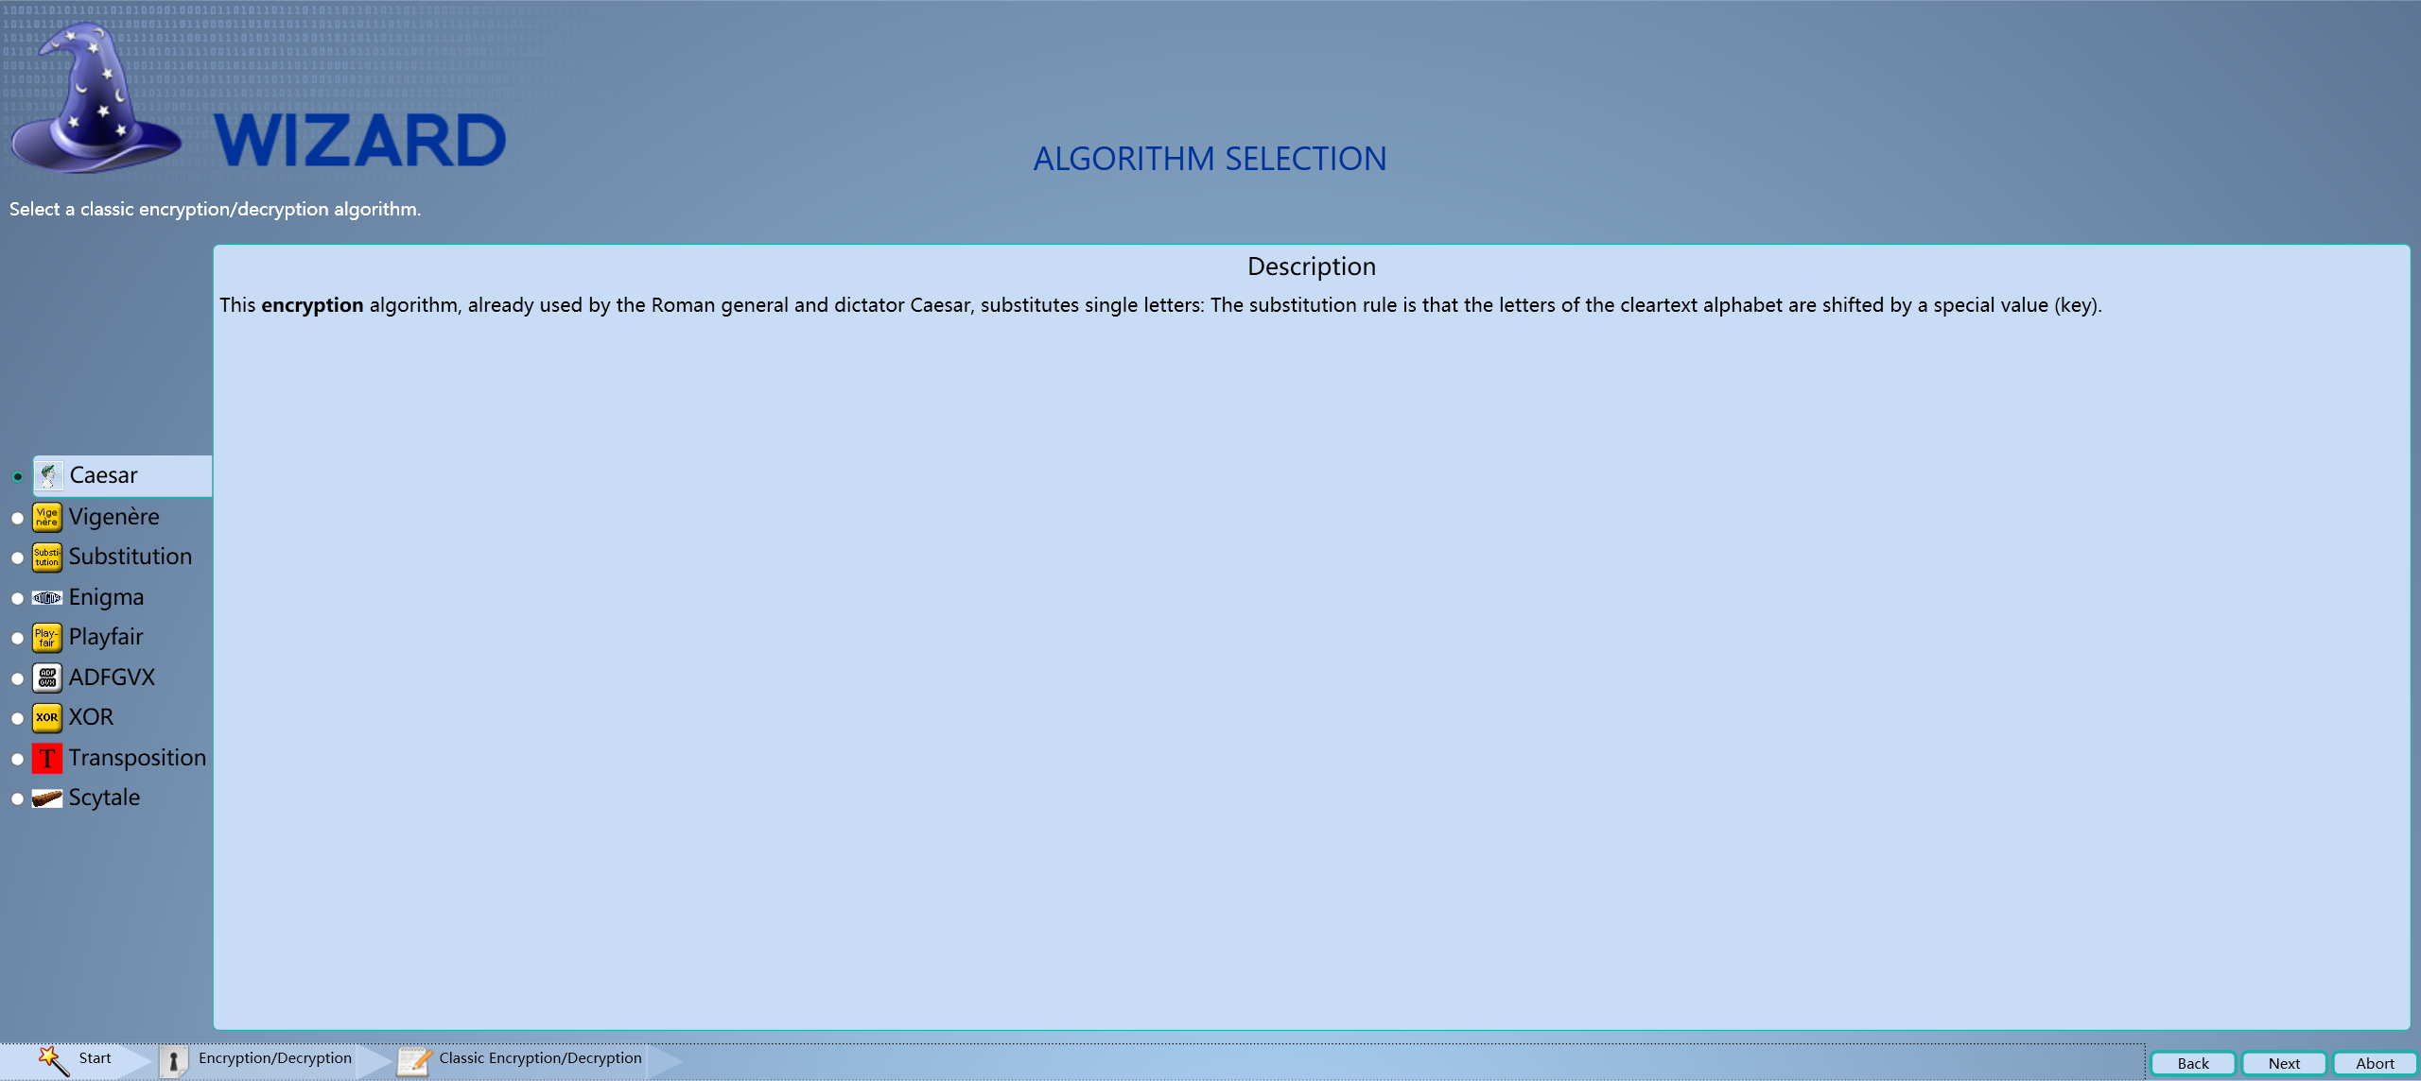
点击现代密码后，我们可以看到侧边栏存在对称加密和非对称加密两种选项，我们选择其中的对称加密算法，可以看到左侧侧边栏存在许多对称加密算法，然后我们需要完成AES和DES加解密算法的测试。
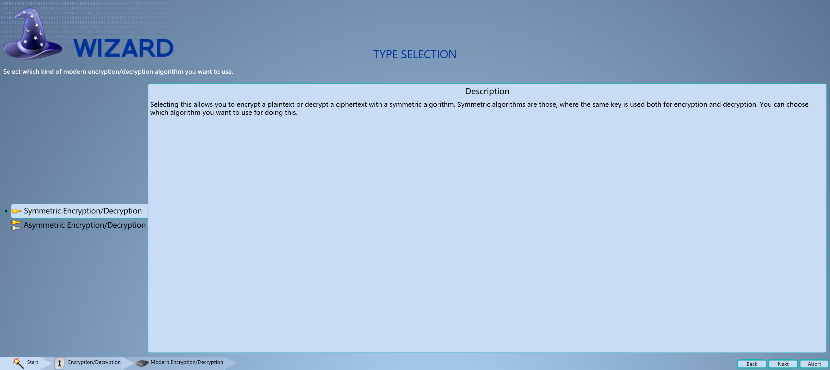
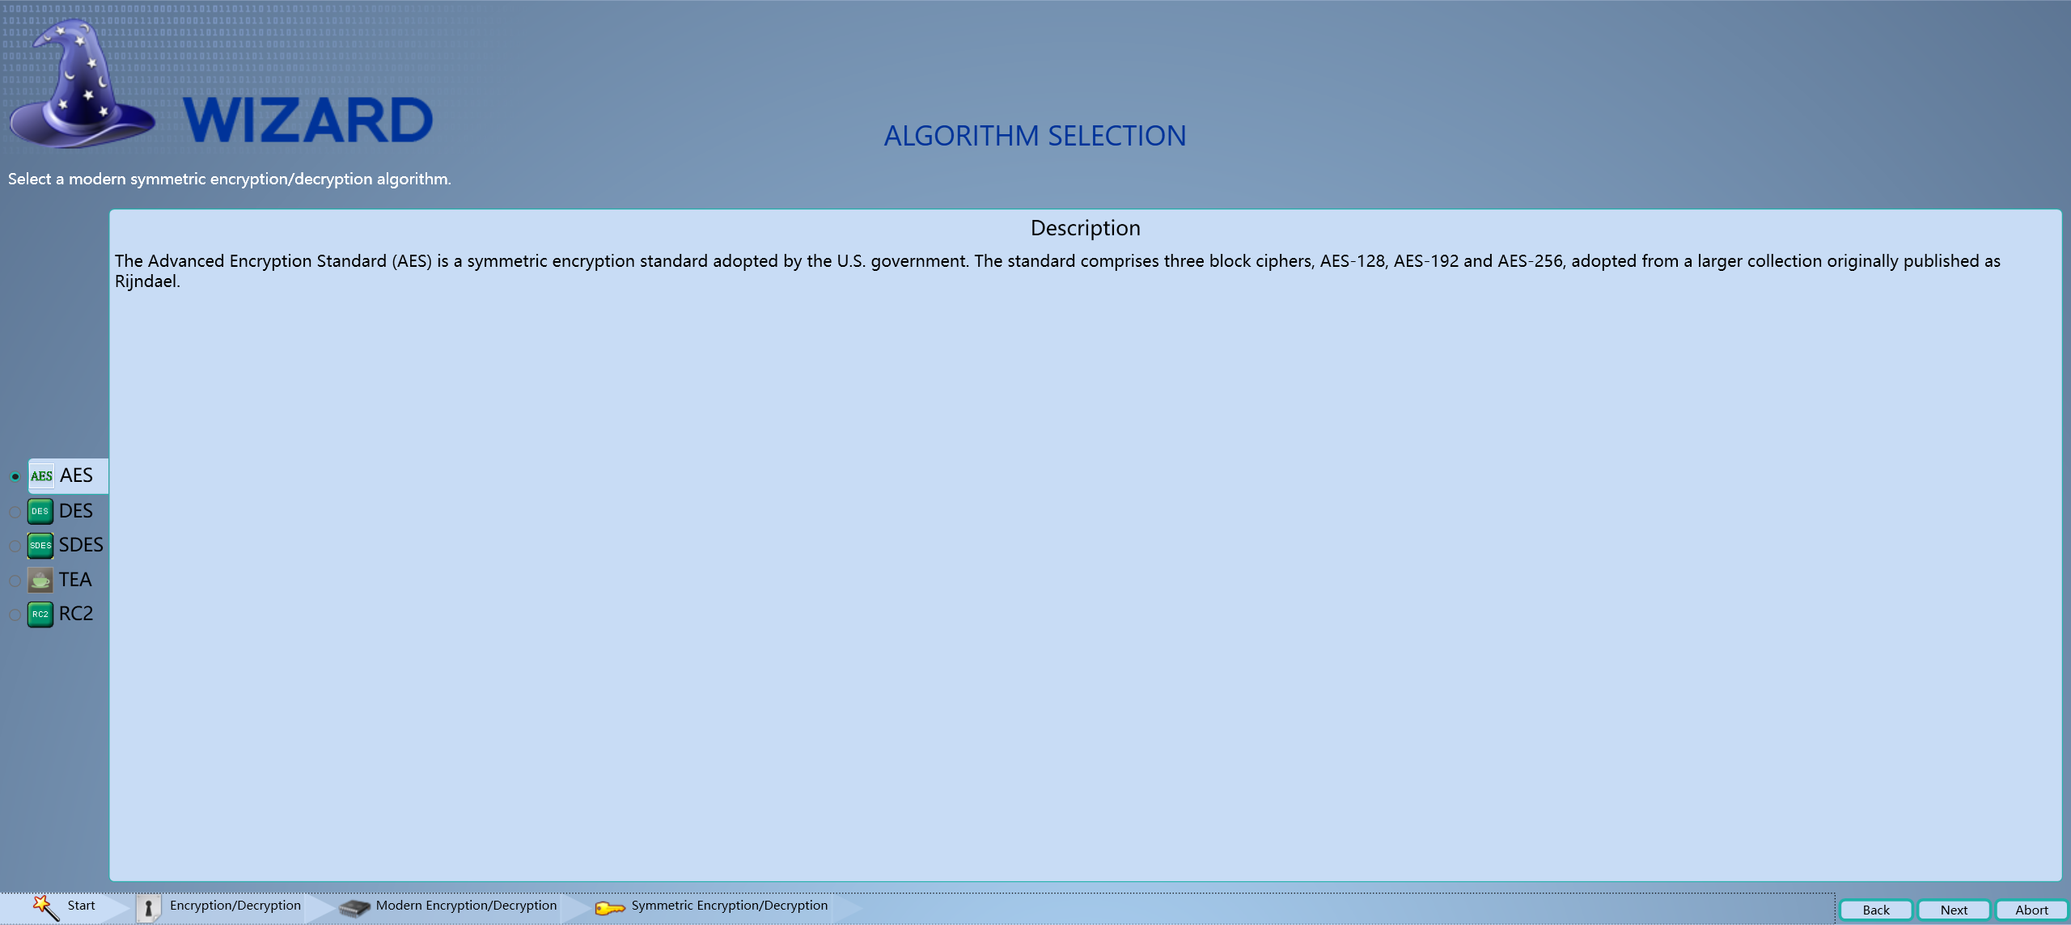

4.2 使用Graphical Editor来实现凯撒密码的加解密
1.点击star center中的workspace打开一个工作区：
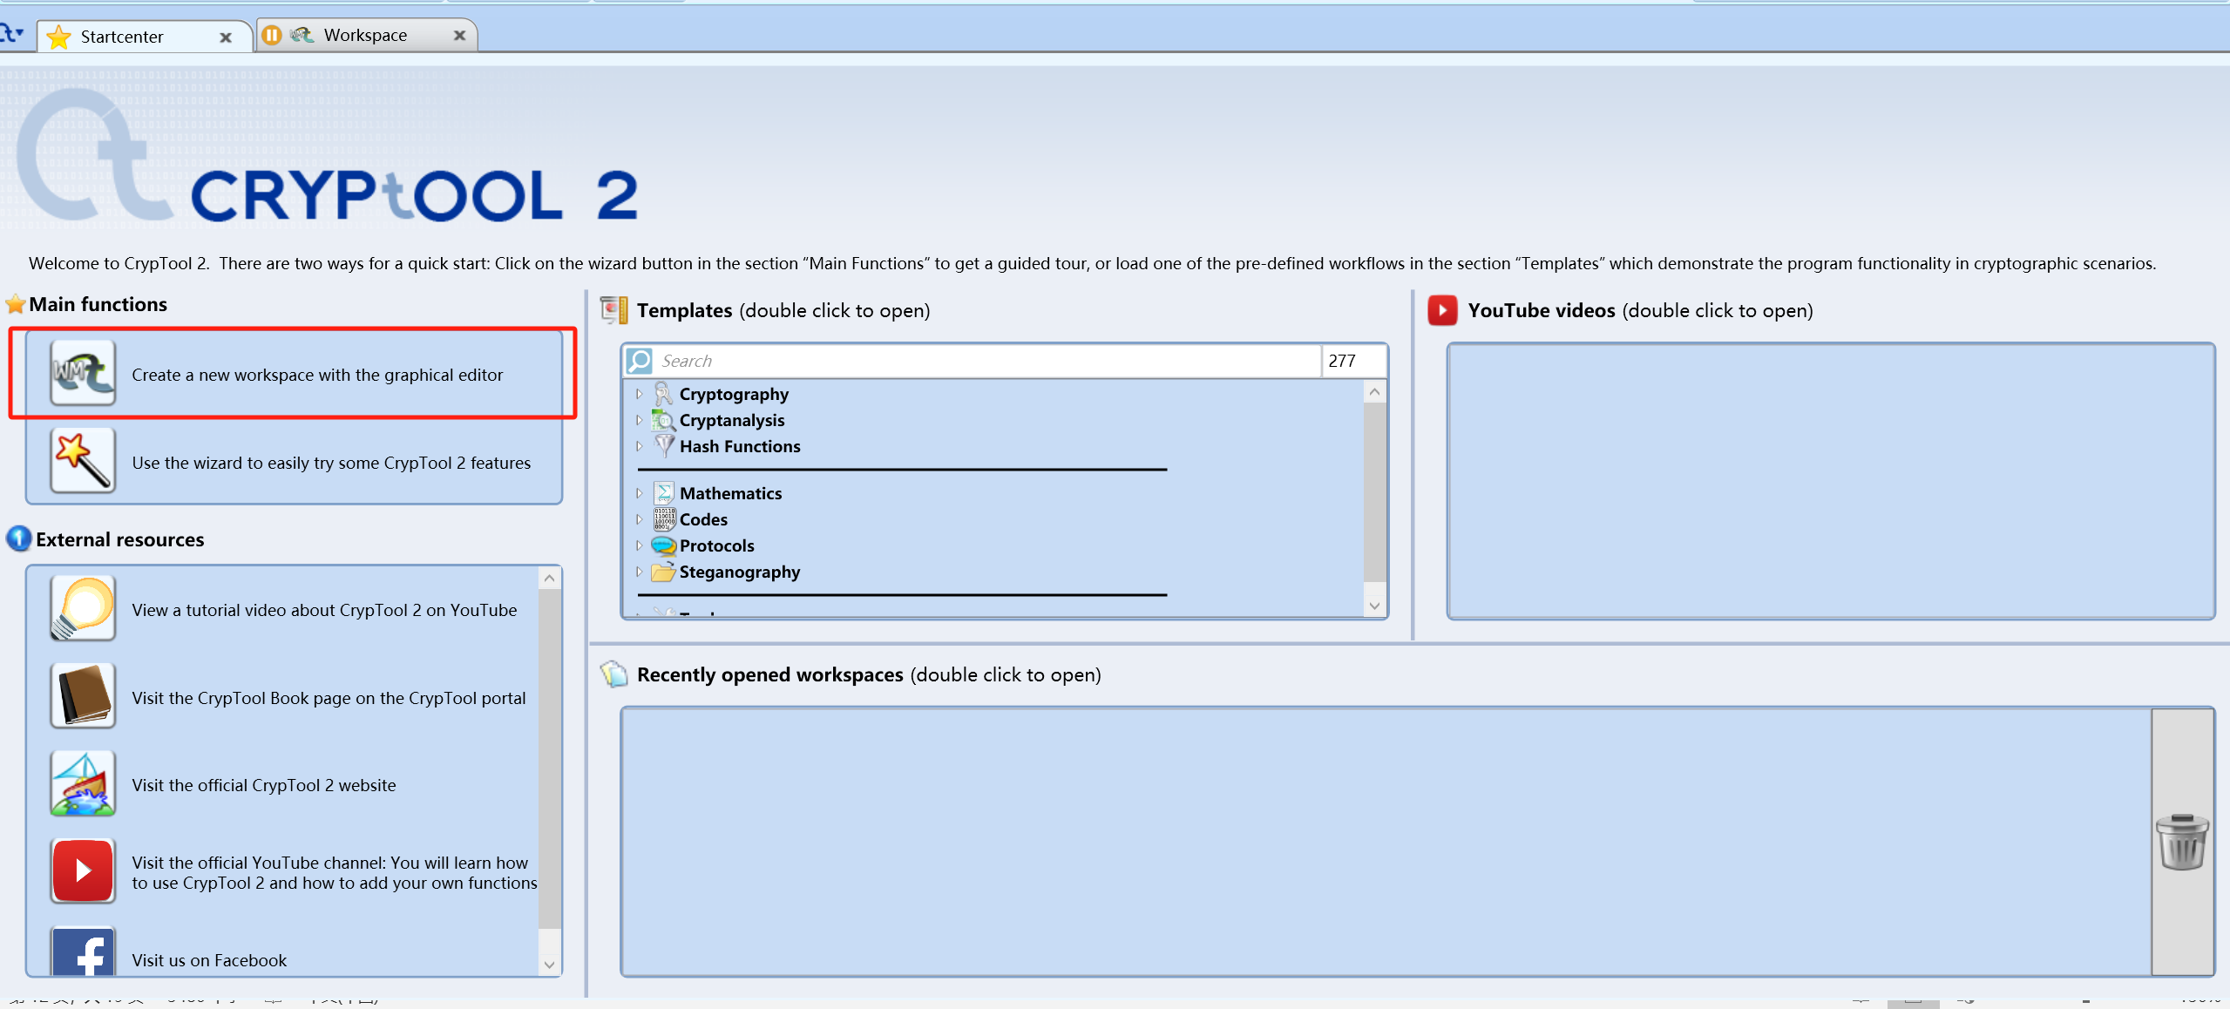
2. 在工作区中我们选择古典加密器中的凯撒密码进行加解密，并将其拖动至工作区：
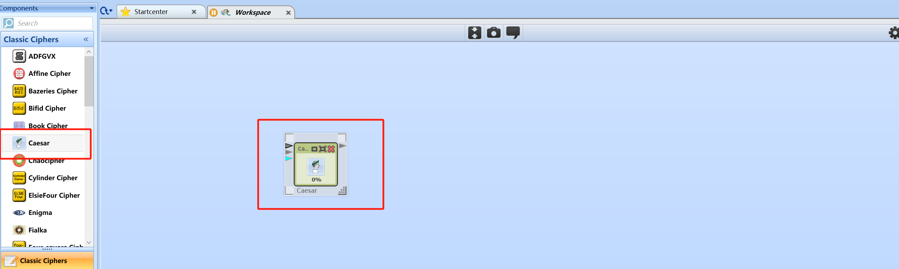
3. 在工作区中选择Text Input，用来存放我们所需要输入的密文，并将其拖动至工作区。
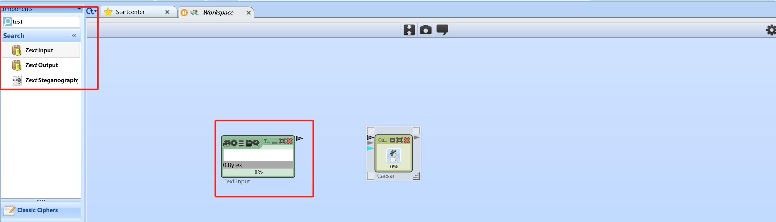
4.在工作区中选择Number input,表示我们所需要输入的密钥，并将其拖动至工作区。
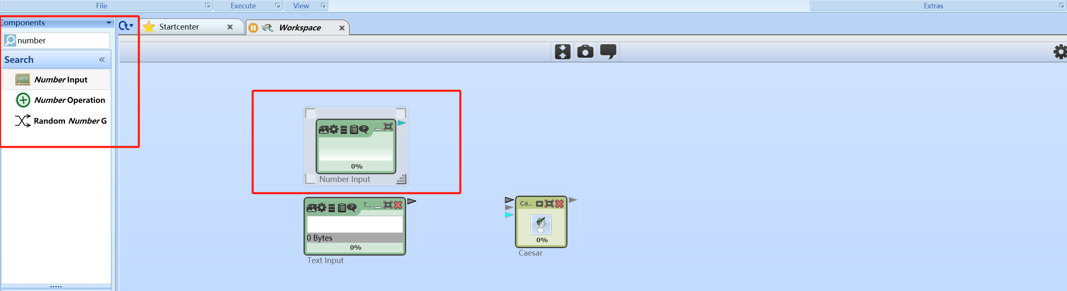
5.在工具栏中选择text output用来存放我们所需要输出的字符串，并将其拖动至工作区内。
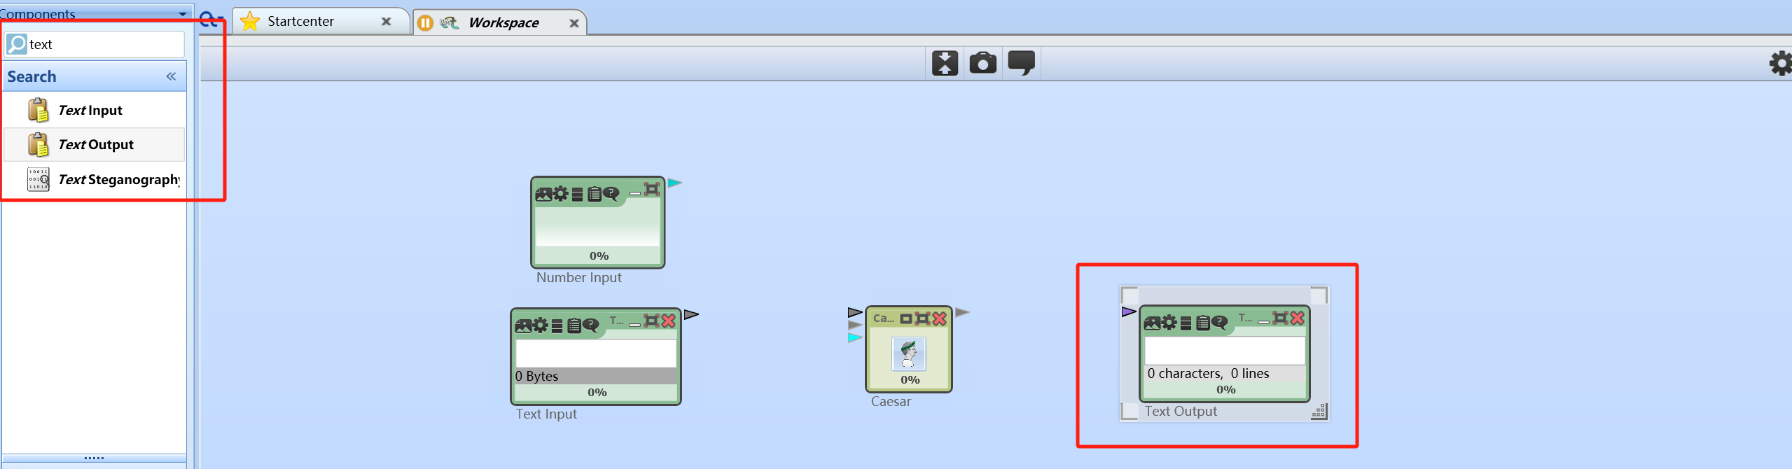
6.最终我们可以得到如下图所示的工作区样例。
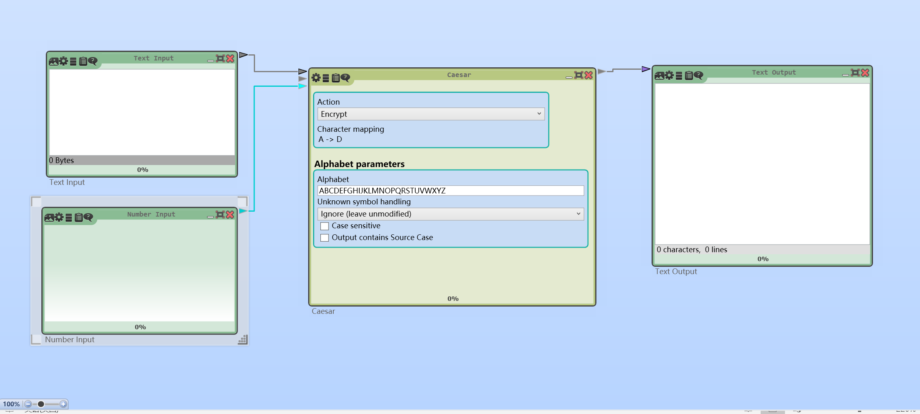
7.我们也可以在Templates中选择前人已经做好的样例，然后在此基础上对样例进行修改。
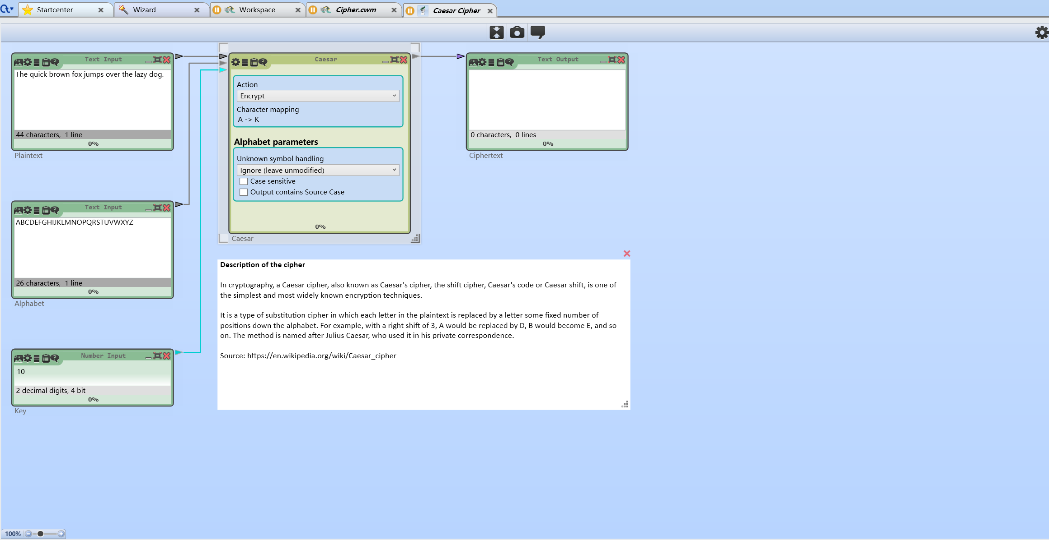
它与我们所作样例的不同点为它的字母表为从外界输入的。
五、实验数据（现象）处理分析

5.1 使用Wizard功能进行古典密码验证
运行CrypTool2软件，选择Wizard，随后选择古典密码加解密（Classic Encryption/Decryption），软件提供多种加密方法的实现，界面如图5.1所示。
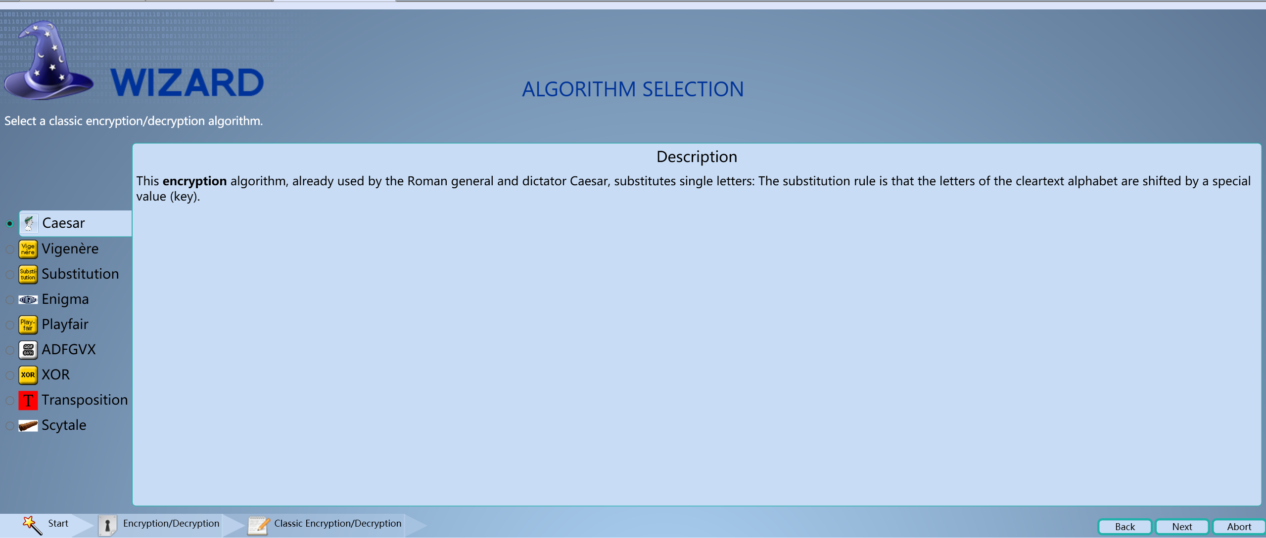
图5.1 CrypTool Wizard界面
分别选择Caesar密码、Vigenere密码、Substitution、PlayFair进行实验。
（1）Caesar密码
选择加密模式，设置密文为“226001624Gukaiqi”，密钥为4，如图5.2所示。加密结果如图5.3所示，密文为：“226001624Jxndltl”。
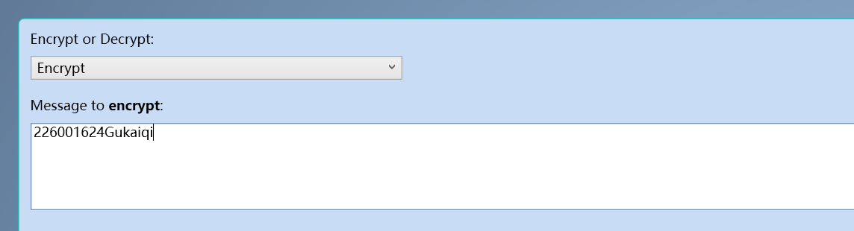
图5.2 设置明文和密钥
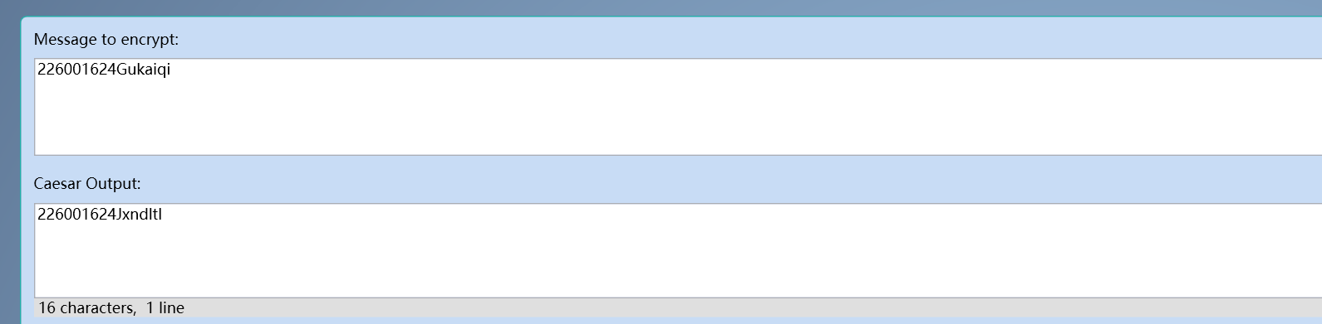
图5.3 使用Caesar密码加密
可以看到，由于凯撒密码进行的是偏移加密，明文字母与密文字母之间具有一一对应关系，虽然密文不能直接被理解，但是可以通过一些常用的明文字符进行含义推断，例如图5.3中的密文，字符‘l’呈现一定的规律，若文本量较大，则可以进行对应关系的推断。
将密文“226001624Jxndltl”和密钥4作为输入给与解密程序，结果如图5.4所示，可以看到完成了解密，解密结果与明文一致。
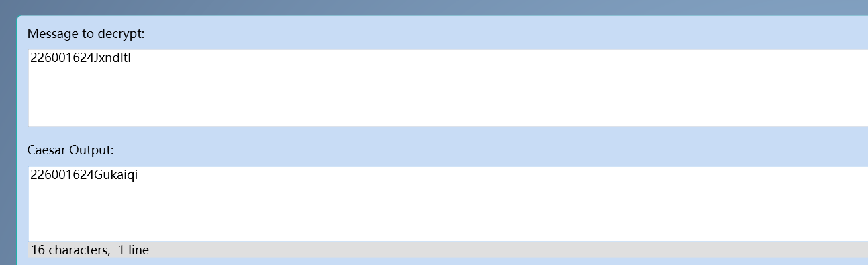
图5.4 使用Caesar密码解密
（2）Vigenere密码
选择加密模式，设置密文为“226001624Gukaiqi”，密钥为“nicejob”，执行加密后，密文为：“226001624Tcmerej”。结果如图5.5所示
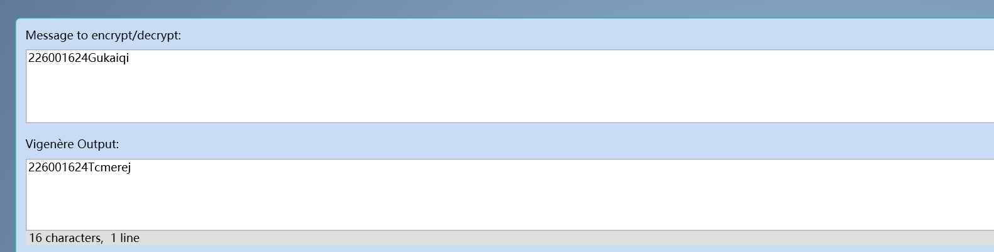
图5.5 使用Vigenere密码加密
将密文“226001624Tcmerej”和密钥“nicejob”作为输入给与解密程序，结果如图5.4所示，可以看到完成了解密，解密结果与明文一致。
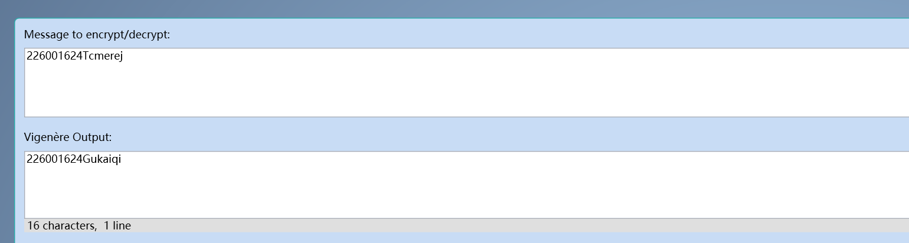
图5.6 使用Vigenere密码解密
将相比于凯撒密码，Vigenere密码的偏移量不唯一，由密钥给出具体的偏移量，更难找到统计规律，但并没有完全消除统计规律的存在。
（3）Substitution
选择加密模式，设置密文为“226001624Gukaiqi”，密钥为“Keyword”，执行加密后，密文为：“226001624dthUfnf”。结果如图5.7所示
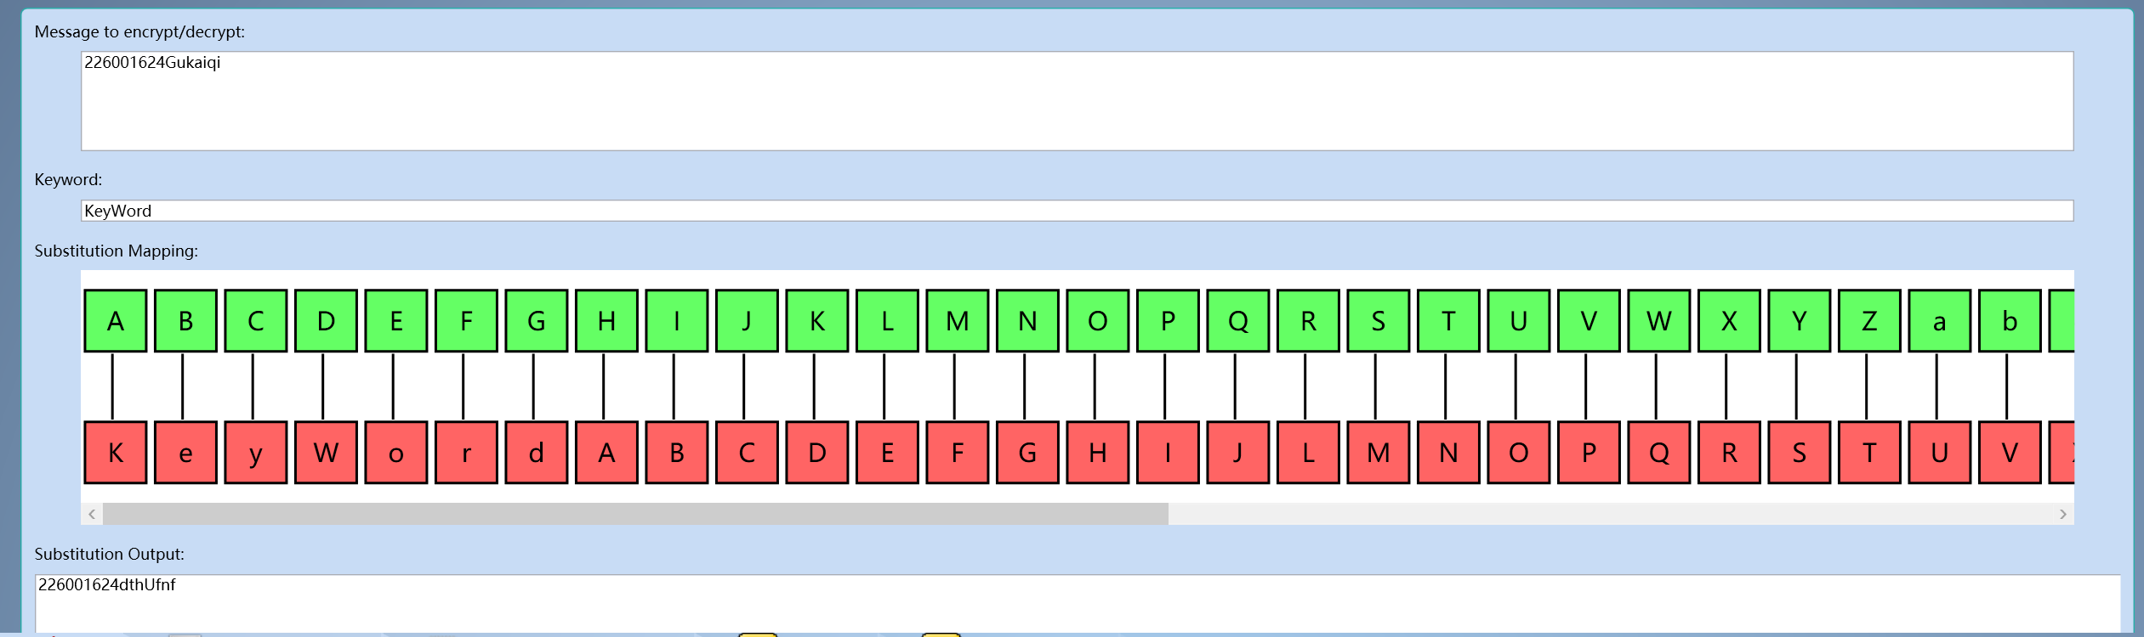
图5.7 使用Substitution密码加密
将密文“226001624dthUfnf”和密钥“Keyword”作为输入给与解密程序，结果如图5.8所示，可以看到完成了解密，解密结果与明文一致。
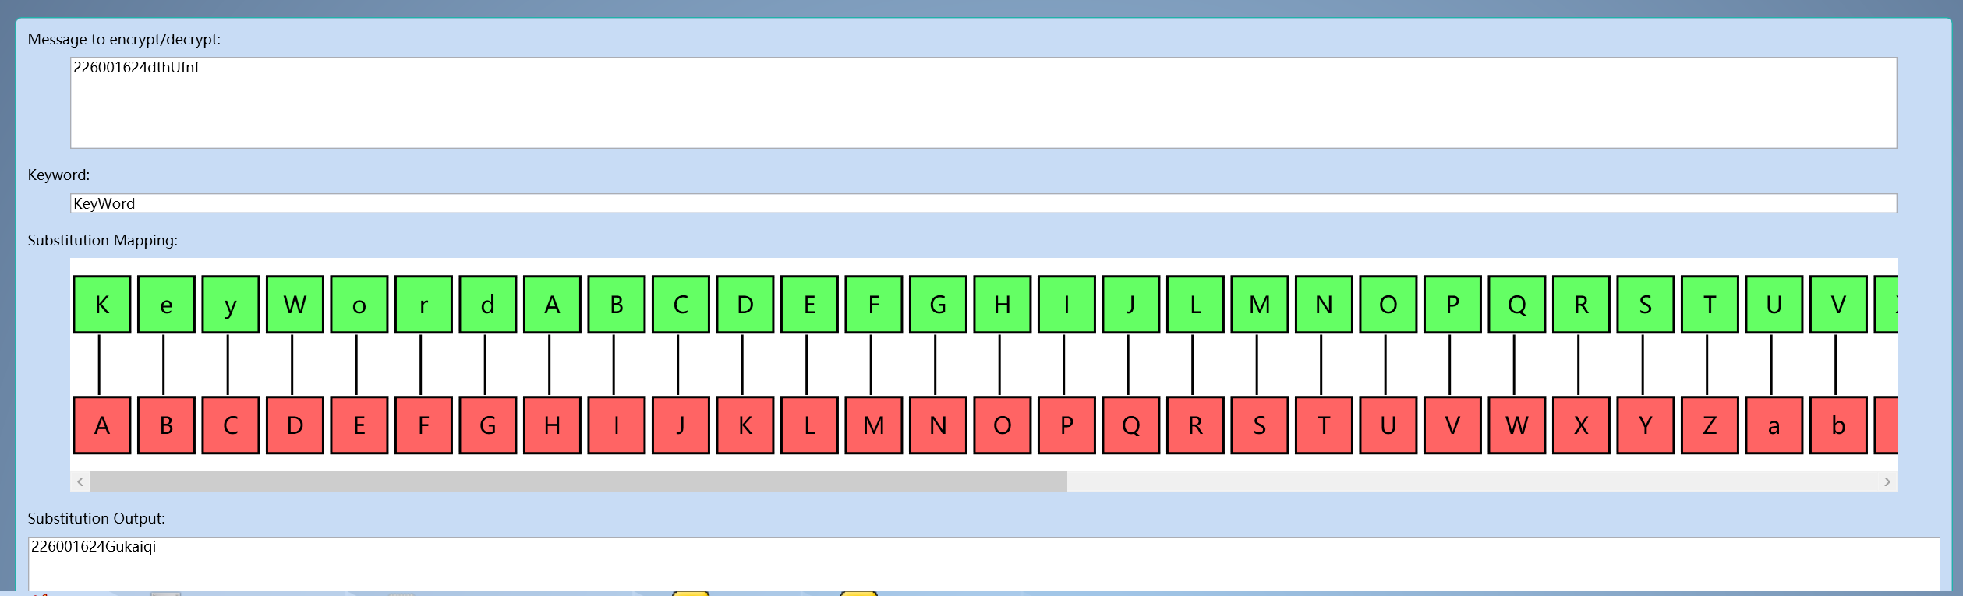
图5.8 使用Substitution密码解密
（4）使用PlayFair对同上类型的明文进行加密解密操作。
选择加密模式，设置密文为“GUKAIQIPLAYING”，密钥为“GKQNB”，执行加密后，密文为：“KRIEFTKOOBAOMH”。结果如图5.9所示
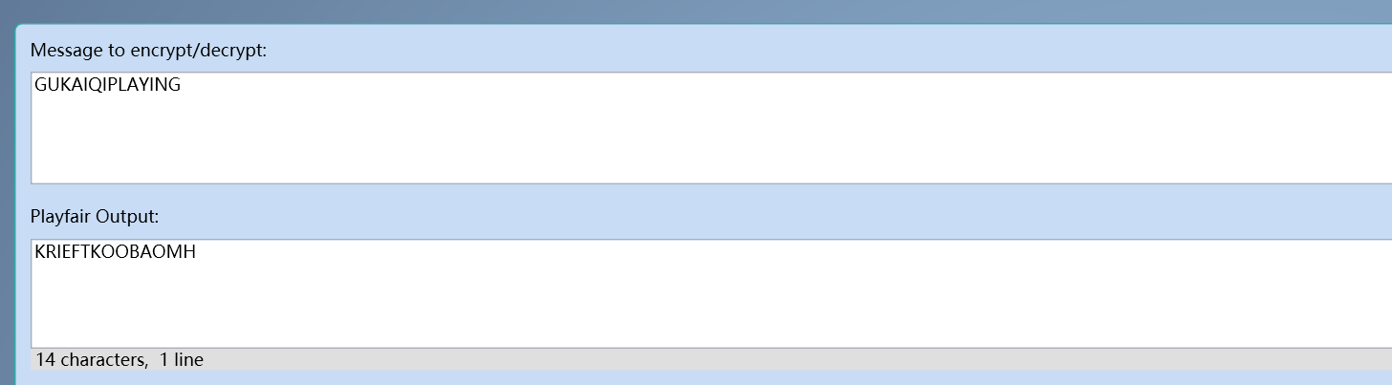
图5.9 使用PlayFair密码加密
将密文“KRIEFTKOOBAOMH”和密钥“GKQNB”作为输入给与解密程序，结果如图5.10所示，可以看到完成了解密，解密结果与明文一致。
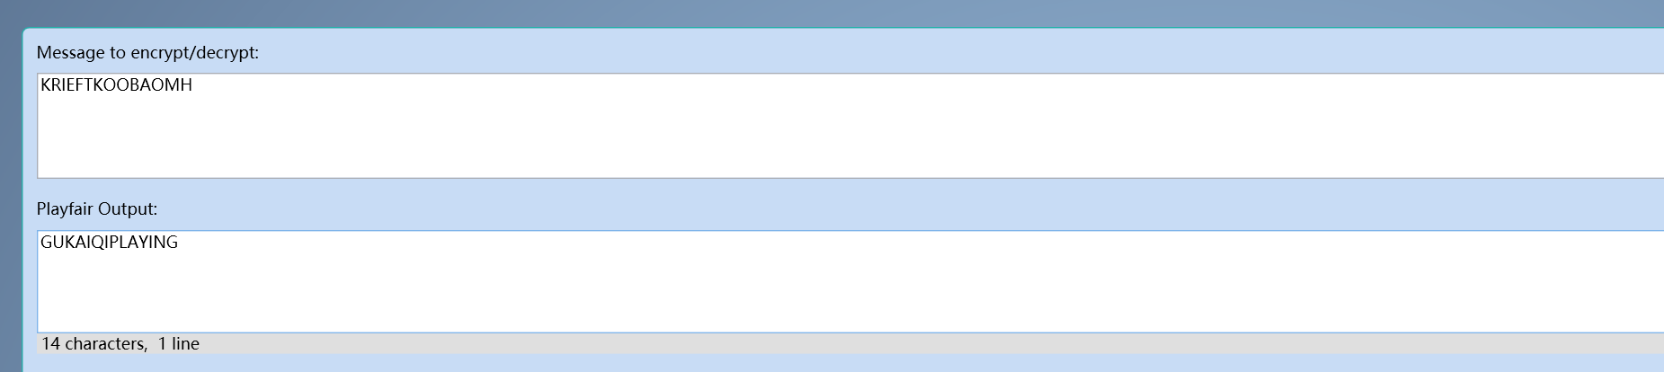
图5.10 使用PlayFair密码解密
5.2 使用Wizard功能进行现代密码验证
选择古典密码加解密（Modern Encryption/Decryption），软件提供DES、 AES、SDES、TEA、RC2等方法的实现。
（1）DES对称加解密
选择加密模式，设置密钥与密文“GukaiqiLearnDES”，如图5.11所示。执行加密操作，结果如图5.12所示，DES的输出为：“E4 AE AC 03 AD 72 6A 50 EB 8D DD 00 DC 44 B8 91”。
对于解密操作，选择解密模式，给与密钥与上一步中DES输出的密文，进行解密操作，结果如图5.13所示，可以看到解密结果与明文一致，实验结果符合预期。
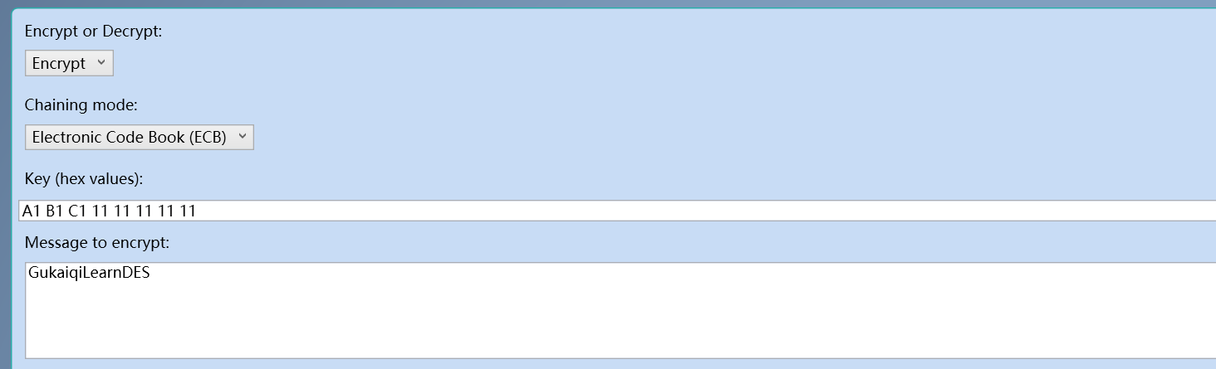
图5.11 DES加密操作的明文与密钥
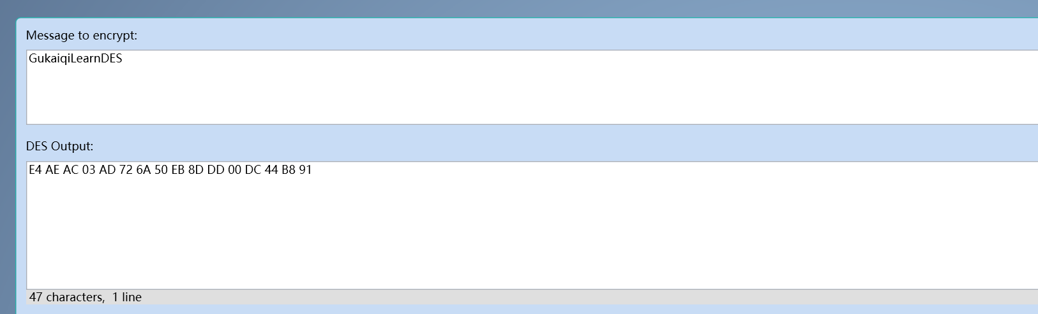
图5.12 DES加密结果
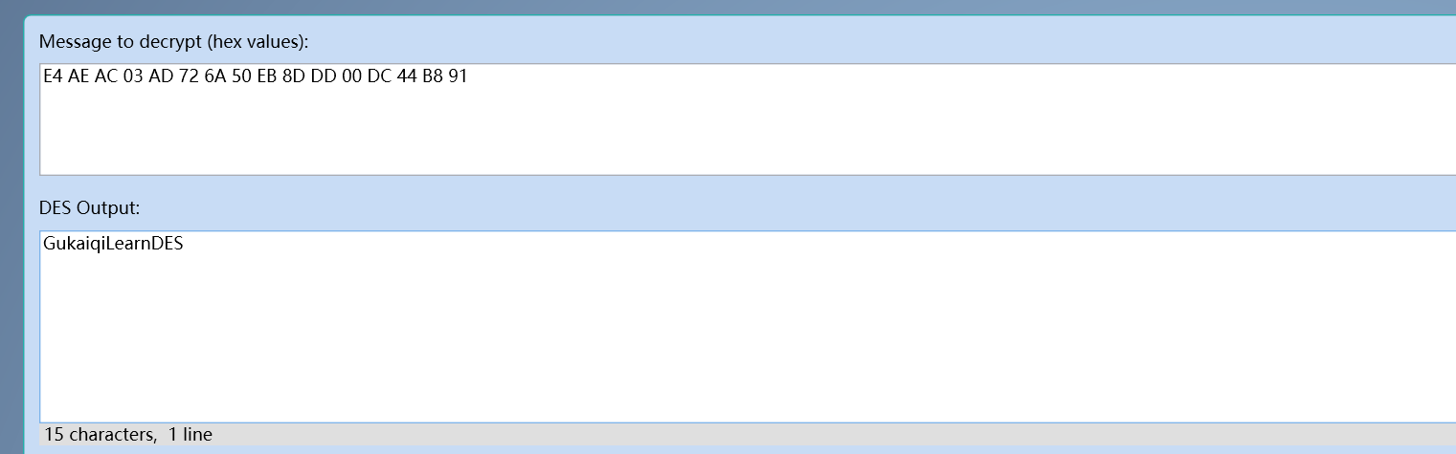
图5.13 DES解密结果
（2）AES对称加解密
选择加密模式，设置密钥与密文“GukaiqiLearnAES”，其中密钥长度设置为128，如图5.14所示。执行加密操作，结果如图5.15所示，AES的输出为：“BF A6 8F FF D0 57 2D 13 E8 77 F1 29 3B 7B 91 60”。
对于解密操作，选择解密模式，给与密钥与上一步中AES输出的密文，进行解密操作，结果如图5.16所示，可以看到解密结果与明文一致，实验结果符合预期。
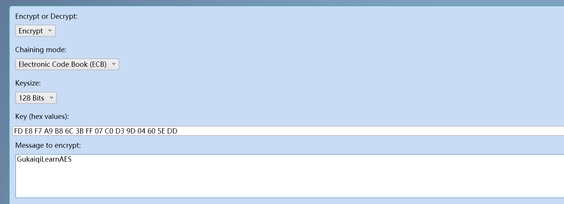
图5.14 AES加密操作的明文与密钥
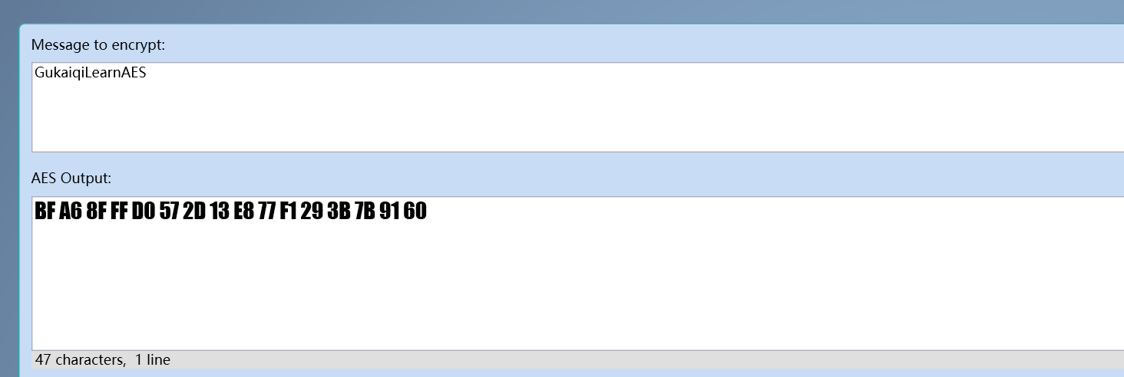
图5.15 AES加密结果
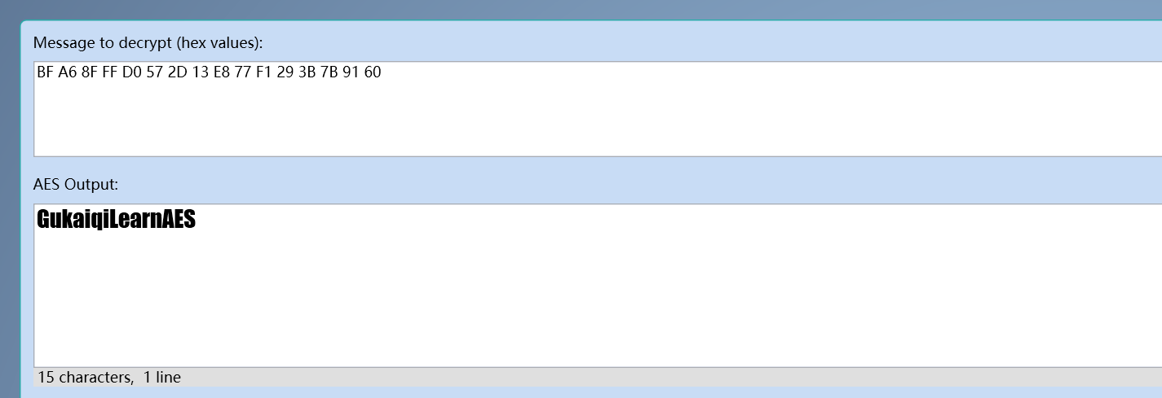
图5.13 AES解密结果
5.3使用Graphical Editor实现Caesar密码的加解密
使用Graphical Editor，悬着Caesar密码模块，将其设置为加密模式，为了将明文和密钥进行输入，需要使用Text Input模块和Number Input模块，为了接收加密好的密文，需要一个Text Output模块，并将模块数据流进行连接，如图5.14所示。
完成模块的设置后，点击运行即可完成加密过程，结果即如图5.14所示，可以看到密文成功生成。
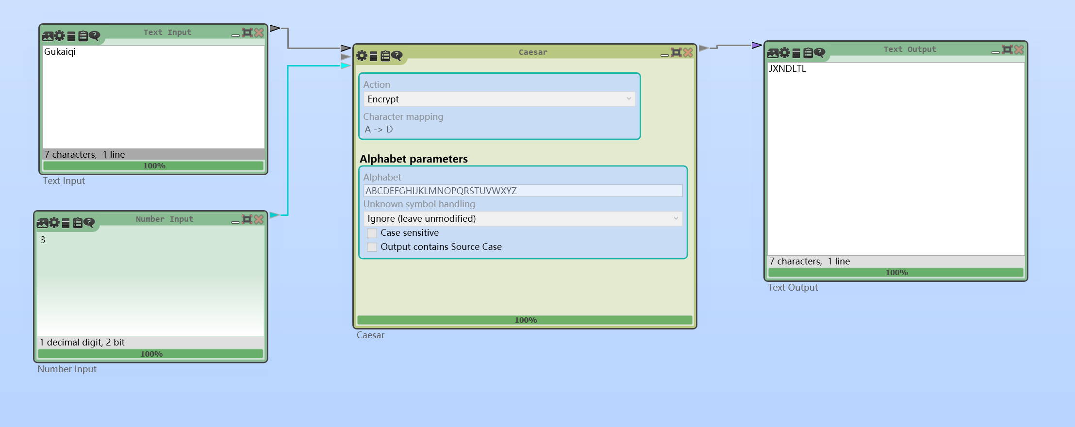
图5.14 使用可视化编辑器试验凯撒密码
为了实现解密并验证加密结果的正确性，将凯撒密码模块设置为解密模式，将密文置于Text Input模块中，执行解密过程，结果如图5.15所示，可以看到完成了解密，且解密的结果与明文一致，符合实验预期。
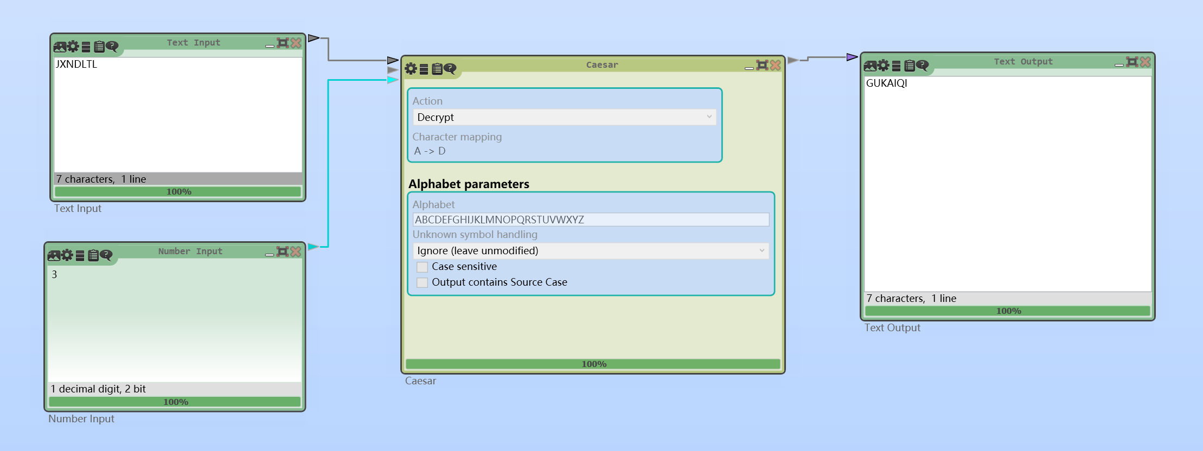
图5.15凯撒密码解密
5.4使用Graphical Editor构建多重加解密结构
考虑到将多种加密方法进行组合往往能够得到更为复杂的加密结果，因此多重加密也常被应用于各类加密场景中。
对于基于分组的对称加密算法，经过多轮迭代最终输出一组二进制数位，可以将其使用十六进制进行表示并将其视为字符串形式，对该字符串再进行一次古典加密（例如Vigenere加密）即可得到一个再次加密的字符串，其中加密表由密钥给出，密钥结合了DES与Vigenere中涉及的密钥。整体流程如下图所示。
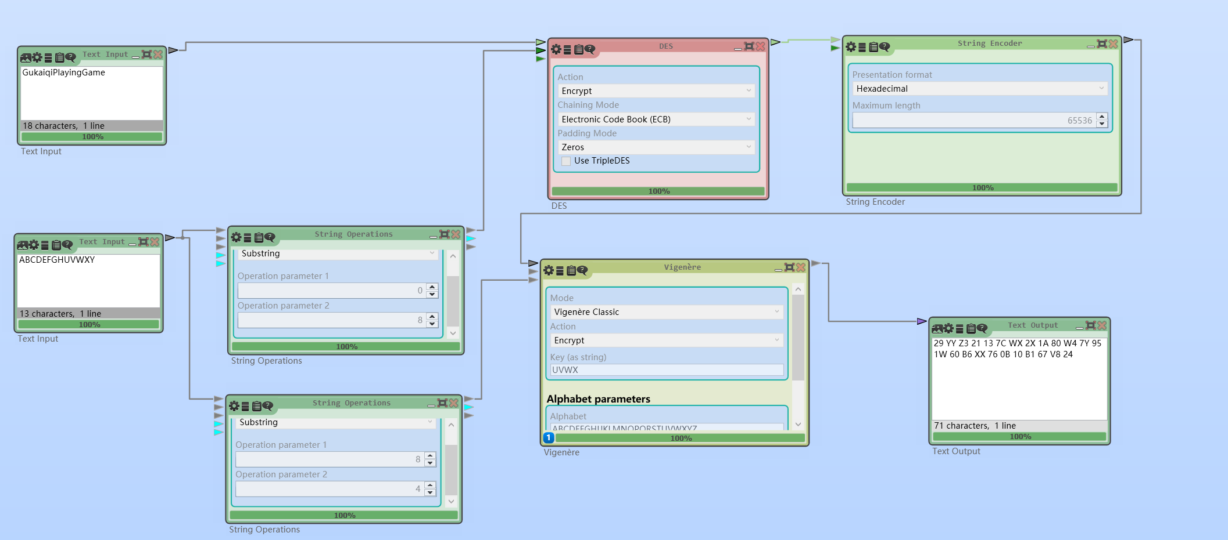
图5.16多重加密结构
输入的明文为“GukaiqiPlayingGame”，密钥为“ABCDEFGHUVWXY”，最终加密得到的密文为“29 YY Z3 21 13 7C WX 2X 1A 80 W4 7Y 95 1W 60 B6 XX 76 0B 10 B1 67 V8 24”。
为验证其加密的可逆性，设计其解密结构，如图5.17所示，可以看到解密结构能够还原出明文，符合实验预期。过程中需要注意数据流的编码方式，使用StringDecoder将十六进制字符串转换为对应的十六进制数才能够传入DES进行进一步的解密，解密结果也为数值表示法，实际上字符串是通过ASCII值进行表示的，因此需要送入一个Encoder将DES的输出结果转换回字符串即可显示明文。
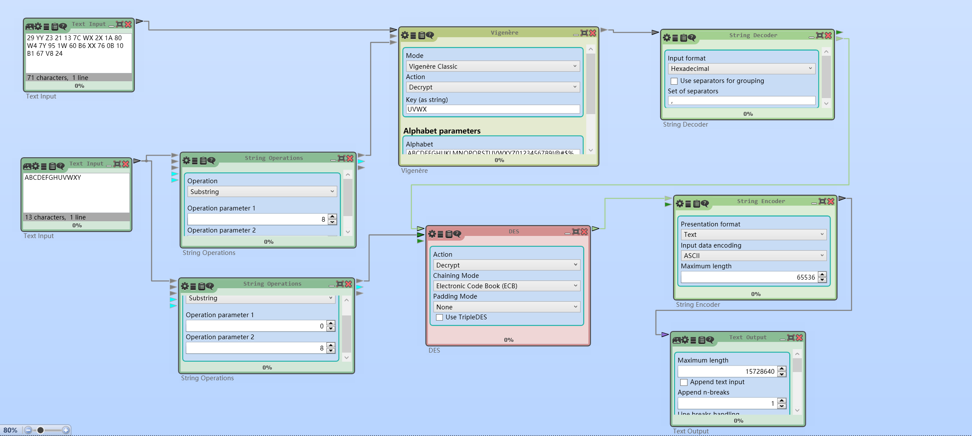
图5.17多重解密结构

六、实验结论
通过本次对称加密算法实验，我深入理解了CrypTool软件的基本功能，并成功完成了四种对称加密算法的加解密过程，包括凯撒密码、维吉尼亚密码、AES和DES算法。在实验过程中，通过CrypTool的Wizard功能，验证了各加密算法的加解密过程，并通过Graphical Editor实现了凯撒密码的加解密。通过实验，我不仅熟悉了古典加密算法的基本原理，也掌握了现代对称加密算法如AES和DES的加密过程和密钥管理方法。
在实际操作中，凯撒密码和维吉尼亚密码等古典密码算法相对简单，通过Shift和Key表的替代即可实现加解密。而AES和DES作为现代加密算法，提供了更高的安全性，但其复杂性和密钥管理要求也更高。实验使我进一步了解了对称加密在数据保护中的重要性，以及如何在实际应用中合理选择加密算法。
总的来说，本次实验不仅加深了我对加密算法原理的理解，还提高了我在实际应用中使用加密工具的能力，尤其是通过CrypTool进行密码学操作的技能。

七、教师批阅意见：

成绩评定：

教师签字：
年 月 日
八、备注：

